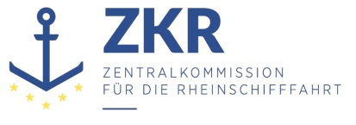
CCNR-ZKR/ADN/WP.15/AC.2/2022/43 corr. 1
Allgemeine Verteilung
27. Juli 2022
Or. ENGLISCH

GEMEINSAME EXPERTENTAGUNG FÜR DIE DEM ÜBEREINKOMMEN ÜBER DIE INTERNATIONALE BEFÖRDERUNG VON GEFÄHRLICHEN GÜTERN AUF BINNENWASSERSTRAẞEN (ADN) BEIGEFÜGTE VERORDNUNG (SICHERHEITSAUSSCHUSS)
(40. Tagung, Genf, 22. – 26. August 2022)
Punkt 4 b) zur vorläufigen Tagesordnung
Vorschläge für Änderungen der dem ADN beigefügten Verordnung: Weitere Änderungsvorschläge

7.2.4.22 ADN: Öffnen von Öffnungen

Korrigendum

Eingereicht von Deutschland*, **

Seite 9, Absatz 29, a), b), c) und d)

„c) Die im neuen Absatz 7.2.4.23.2.2 eröffnete Möglichkeit,“
andern in:
„c) Die im neuen Absatz 7.2.4.23.2.3 eröffnete Möglichkeit,“

[Die Korrekturen zu a), b) und d) in der englischen Fassung haben keine Auswirkungen auf den deutschen Text.]

***

* Von der UNECE in Englisch, Französisch und Russisch unter dem Aktenzeichen ECE/TRANS/WP.15/AC.2/2022/43/Corr. 1 verteilt.
** A/76/6 (Kap. 20) Abs. 20.76.

